Конспект интегрированного интерактивного занятия для старших дошкольников "Здравствуй, хлебушек душистый!"

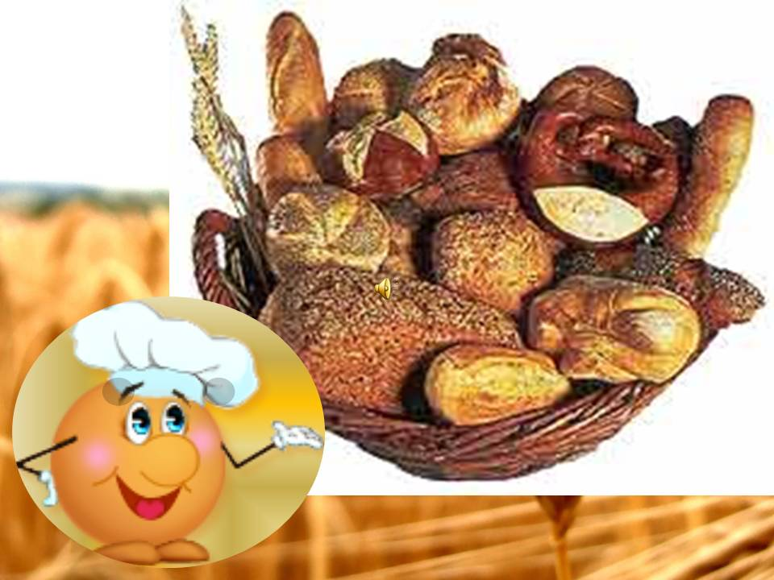
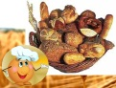
Программное содержание:
- Познакомить детей с русскими традициями выпечки хлеба, данным процессом в современных условиях. (познание)
- Дать первичные представления о профессии пекаря. Воспитывать уважение к представителям данной профессии. (познание, социализация)
- Дать представления о пользе хлеба для здоровья человека. (познание, здоровье)
- Закрепить знания детей о том, что хлеб – один из самых главных продуктов питания в России. (познание, социализация)
- Воспитывать уважение к хлебу, как к продукту, особо почитаемому людьми. (социализация)
- Отметить роль огня в жизни человека: как положительную, так и отрицательную. (безопасность)
- Закрепить знания детей о причинах возникновения пожара, мерах предосторожности при пользовании электрическими приборами. (безопасность)
- Формировать умение работать с солёным тестом. (художественное творчество)
- Развивать воображение, фантазию, умение составлять технологическую карту процесса работы.
- Развивать такие социально-психологической черты как – терпение, умение терпеливо слушать, быть усидчивым, тактичным в общении, уметь владеть собой. (социализация, коммуникация)
- Формировать умение работать сообща.
- Используя музыкальный фон, создавать положительный эмоциональный настрой у детей.
Возраст детей: 6-7 лет
Материалы и оборудование:
- Атрибуты: игрушка домовёнок Кузя, ширма для театра, кукольная мебель для чаепития
- Большой экран с проектором
- Картинки с изображением хлебобулочных изделий, пекарни
- Карточки с изображением различных этапов выпечки хлеба
- Солёное тесто
- Приспособления для лепки (доска, стеки, влажная тряпочка)
Используемые технологии: игровые, проблемно-развивающее образование, моделирование, партнёрское общение,

Ход занятия
Дети играют, (воспитатель заранее должен приготовить все оборудование для занятия, установить проектор или ноутбук) неожиданно появляется сказочный персонаж – домовёнок Кузя:
– Ой, беда, беда, огорчение! Ой-ой-ой.
Воспитатель: – Что случилось? Ребятки, смотрите кто это? (ответы детей – домовёнок Кузя). Что с тобой случилось, Кузенька?
– Ой, беда, беда!!! Я сегодня в гости Нафаню пригласил, стол накрыл, спохватился а хлеба то нету! Ой, беда, беда.
– Кузенька, а без хлеба нельзя обойтись?
– Да вы что?! Да кто ж без хлеба за стол садится?! Это где ж видано, чтобы русские люди без хлеба трапезничали?!
– Дети, что же нам делать, как помочь Кузьме? (ответы – сходить в магазин)
– Да ходил я. Нету там хлебушка. Что же делать? Нафаня мне этого не простит!
– Ну как же нам поступить, чтобы помочь Кузьме? (ответы – испечь самим).
– Правильно. А как пекут хлеб, кто этим занимается? Вот сколько вопросов накопилось у нас. Хотите получить на них ответы?
– Яхонтовые мои, устраивайтесь на стульчиках, а я вам расскажу и покажу как раньше пекли хлеб, как это делают сейчас и ещё много интересного. А поможет мне мой друг Колобок. Смотрите. (дети рассаживаются на стулья, воспитатель демонстрирует презентацию)
У народа есть слова:
«Хлеб – всей жизни голова!»
Славится он первым на земле,
Ставится он первым на столе!
Трудно, просто невозможно представить себе нашу жизнь без хлеба, без блинов и вкусных булочек, пирожков и всевозможных пирогов, тортов, сушек, сухариков. Хлеб ежедневно присутствует на нашем столе. Это основной продукт питания русских людей. Он очень полезен для здоровья, так как богат всевозможными витаминами.
Издревле особое место за трапезой отводилось хлебу – Божьему дару. Если хлеб случайно падал на пол, следовало его поднять, поцеловать и попросить у него прощения. Оставшийся после обеда хлеб в специальной коробушке ставили на лавку под образами. Гостя встречали всегда хлебом и солью.
Основную роль в жизни русского народа играл ржаной, или, как его называли, черный хлеб. Он был значительно дешевле да и сытнее пшеничного, белого хлеба.
С древнейших времен выпечка хлеба на Руси считалась делом ответственным и почетным.
во многих поселениях были специальные избы, приспособленные для выпечки хлеба. В этих пекарнях готовили хлеб мастера, которых называли хлебниками
городское население обычно покупало хлеб у булочников, которые выпекали его в больших количествах и различных видов. С давних пор пекари пользовались почетом и уважением.
сельские жители пекли хлеб сами в русских печах К печи на Руси тоже всегда было особое отношение. Печь – центр, возле которого всегда жизнь. Печь согревает, кормит, лечит, утешает, учит (именно возле печи старики рассказывали былины, сказки, историю рода и Отечества). С печью связан и хранитель дома, его "дух" – домовой (запечник). На печи получали самую ценную информацию о жизни, и залезать на неё разрешалось только родным. Старались, чтобы печь была большой, красивой, как невеста, жаркой, но не жадной на дрова. И называли её ласково "матушка", "кормилица".
На деревянную лопатку помещали капустный лист, затем заворачивали в него каравай и резким движением руки кидали в печь. Через несколько минут каравай готов. Особой любовью на Руси всегда пользовались калачи. Калач был и на будничном столе рядового горожанина, и на пышных царских пиршествах.
Вот он – хлебушек душистый.
Вот он – теплый, золотистый,
В нем – здоровье наше, сила,
В нем – чудесное тепло.
Сколько рук его растило,
охраняло, берегло
В наше время хлеб пекут на больших хлебозаводах, в небольших пекарнях, а так же в домашних условиях – в духовке, а на смену русской печи пришли электрические хлебопечки.
Сначала замешивают тесто из муки, дрожжей, сахара, масла. Затем отправляют тесто на «расстойку» чтобы оно забродило и поднялось и уже после отправляют в печь. Через некоторое время душистый, ароматный хлебушек готов.
Но всем известно, что без огня не возможно затопить печь, но и обращаться с ним надо очень осторожно. Как и с электрической печью.
Хлеб всегда на Руси пользовался почетом и уважением. Про него сложено очень много пословиц
“Без хлеба – нет обеда”
“Хлеб – батюшка, вода – матушка”
“ Хлеб сердце человеку укрепит. Будет хлеб – будет и песня”
Хлеб-соль кушай, а добрых людей слушай.
Хлеб хлебу брат.
Хлеба ни куска – и в горле тоска.
Хлебу – мера, деньгам – счет.
Бог на стене, хлеб на столе.
Без хлеба святого всё приестся.
Калач приестся, а хлеб никогда.
– Ну что ж, мы с вами узнали много интересного. Давайте ещё раз повторим, что же мы узнали?!(ответы детей – о процессе выпечки хлеба и в старину и в современном мире, узнали, что хлеб –главный продукт на столе русских людей, узнали о его пользе, познакомились с профессией пекаря, поняли какой это тяжёлый труд.)
А вы хотите побывать в роли пекарей?. Ну что ж это возможно, но прежде, чем приступить к работе давайте немного отдохнём, наберёмся сил, ведь выпечка хлеба – это процесс сложный и трудоёмкий.
Проводится физкультминутка:
Подрастает зёрнышко – потянулось к солнышку.
С ветерком оно играет, ветерок его качает, к земле низко прижимает – вот как весело играет!
(потянулись, руки вверх, прогнулись, наклоны туловища, присели).
– Ну вот мы с вами и готовы приступить к работе. Итак занимайте свои места. Прежде чем начать, давайте графически выстроим процесс выпечки хлеба, чтобы вы ничего не забыли и удачно справились с поставленной задачей.
(один ребёнок приглашается к доске и выкладывает схематично из представленных картинок процесс выпечки хлеба, остальные дети на столах проделывают ту же операцию).
– Итак, какую же операцию необходимо выполнить сначала? Правильно, замесить тесто. Затем?
(отправить тесто на расстойку, подниматься), дальше – сформировать хлебобулочное изделие
(батон, буханку, бублики, плюшки и т.д.) и отправить в печь. Молодцы! Ну что ж, а теперь следуя вашим технологическим картам, приступайте..
– Бриллиантовые мои, я вам немного помог и тесто уже замесил. Вам остаётся только сформировать различные хлебобулочные изделия и испечь. Мы с Нафаней очень любим калачи, каравай, бублики, да и батончиком побаловаться не прочь.
Воспитатель: Приступайте. Вы можете « испечь» любой хлеб, какой захотите, посмотрите ещё раз на картинки и начинайте. (дети лепят из солёного теста различные хлебобулочные изделия, воспитатель индивидуально помогает каждому ребёнку) в ходе работы воспитатель использует индивидуальный подход – детям, которые быстрее справляются с заданием предлагается «испечь» как можно больше хлебобулочных изделий различной формы.
– Ну что ж вы все молодцы. Давайте посмотрим, что же вылепил каждый из вас. (обсуждение работ детей с показом, отмечая положительные аспекты).
– Что ж мы вылепили наши хлебобулочные изделия. Что же делаем дальше? Посмотрите в ваши технологические карты. Правильно, отправляем в печь. Но печь у нас есть только на пищеблоке, я сейчас отнесу наши поделки в печку, а Кузьма их потом заберёт и вам покажем. Вы все сегодня славно потрудились, выручили Кузю, теперь можно и гостей дорогих хлебом-солью встречать, молодцы. Я надеюсь, что теперь вы будете помогать мамам, бабушкам дома выпекать хлеб, ведь вы так много знаете об этом и обязательно поделитесь своими знаниями с родителями.
– Спасибо, яхонтовые мои. Выручили меня. Пойду Нафаню встречать.
(воспитатель уносит поделки, а через некоторое время приносит и предлагает детям поиграть). В свободное время поделки необходимо раскрасить и покрыть лаком.
Приложение 1.

